سؤال ۱)
در این سؤال می‌خواهیم با استفاده از قانون Hebb یک شبکه تک لایه درست کنیم تا این شبکه بتواند ۳ شکل ورودی خروجی را در خور ذخیره کند و در صورت داشتن نویز و یا از دست دادن اطلاعات آن آن را مورد بررسی قرار دهیم
شکل‌های ورودی ما ۳ حرف با سایز ۷*۹ و خروجی های آن‌ها با سایز ۳*۵ است که مانند شکل زیر آمده است
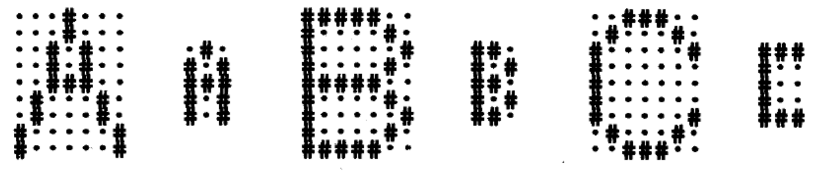
ابتدا ورودی و خروجی ها را رسم می کنیم:
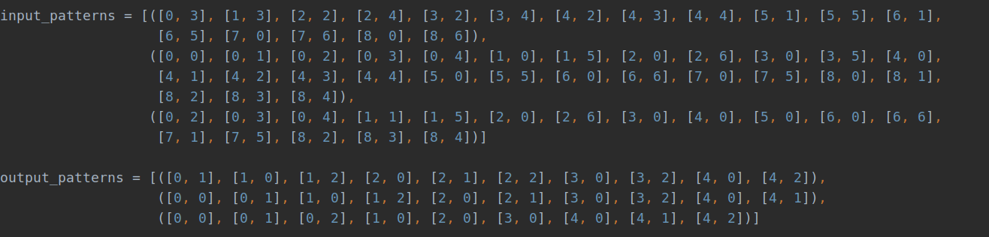
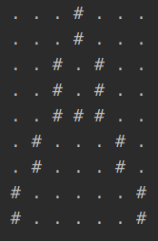
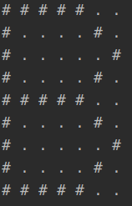
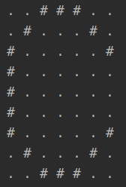
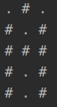
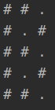
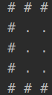

سپس با استفاده از این شکل‌ها که به صورت زیر ساخته شده اند:
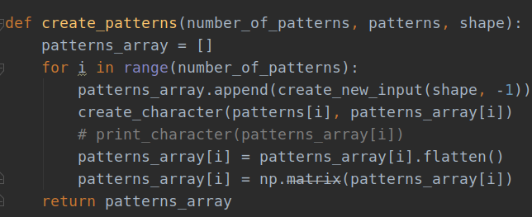
سپس با استفاده از قانون Hebb ماتریس وزن را بدست می اوریم:
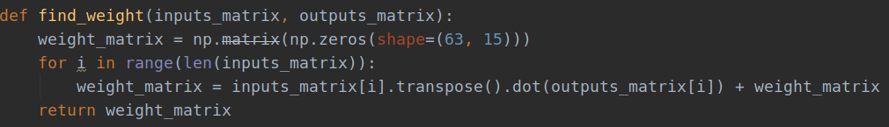
و ماتریس وزن با ابعاد بعد خروجی * بعد ورودی می‌شود که در اینجا ورودی ما ۹ * ۷ یعنی ۶۳ و خروجی ۵ * ۳ یعنی ۱۵ است پس ماتریس وزن ما ۶۴ در ۱۵ می‌شود
حال اگر بخواهیم یک درصدی از کل داده‌های ورودی را دچار نویز و یا از دست دادن اطلاع کنیم از کد زیر کی توانیم استفاده کنیم :
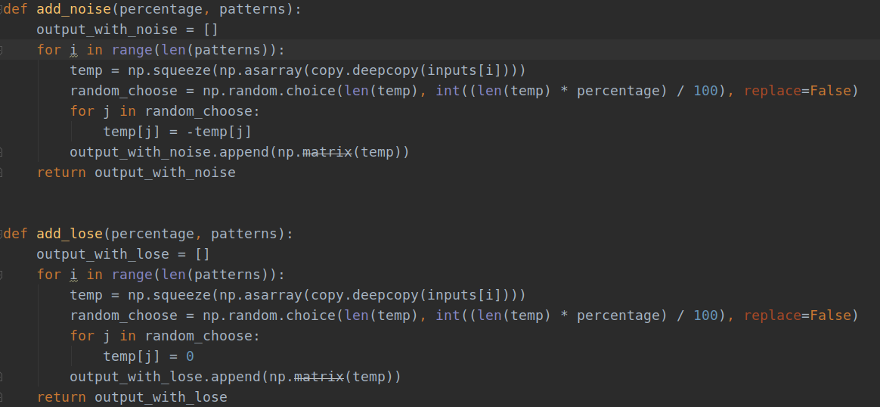
حال شبکه را در حالت‌های مختلف ۲۰ و ۴۰ درصد نویز و از دادن اطلاعات چند بار امتحان می‌کنیم که یک بار آن به صورت زیر می شود:
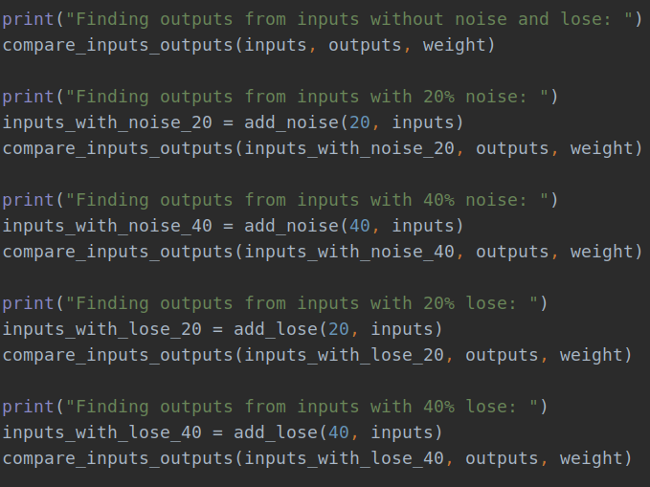
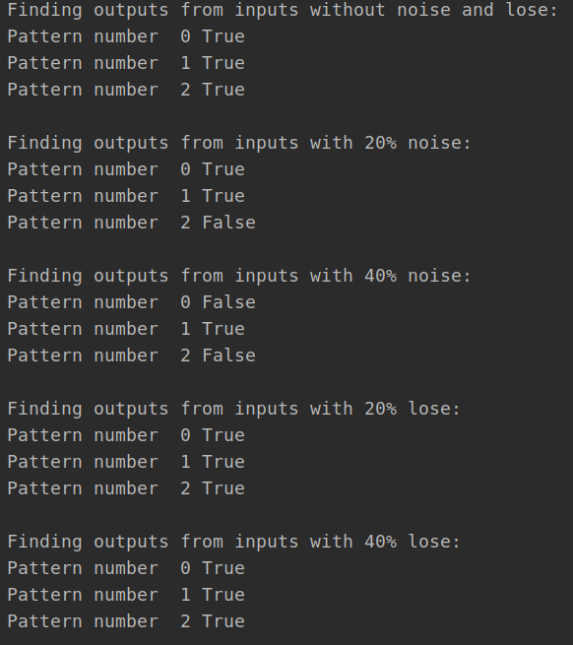

برای اینکه از نتایج مطمین شویم و درصد آن را اندازه بگیریم این کار را ۱۰ بار انجام می‌دهیم و تعداد هر کدام را می نویسیم:
Loss 40% | Loss 20% | Noise 40% | Noise 20%
10/10 | 10/10 | 6/10 | 10/10 | Pattern A
10/10 | 10/10 | 2/10 | 10/10 | Pattern B
9/10 | 10/10 | 3/10 | 10/10 | Pattern C

طبق جدول بالا می‌بینیم شبکه تقریباً نسبت به از دست داده اطلاعات تا حتی ۴۰ درصد نیز مقاوم است ولی نسبت به اغتشاش به این اندازه مقاوم نیست و دیدیم تا ۲۰ درصد توانسته درست تشخیص دهد واضح است مقاومت نسبت به از دادن اطلاعات بیشتر است

حال می‌خواهیم حداکثر مقاومت شبکه را نسبت به اغتشاش بدست اوریم برای اینکار شبکه را با اغتشاش های مختلف برای ۱۰ بار اجرا می‌کنیم و برای یک بار آن داریم:
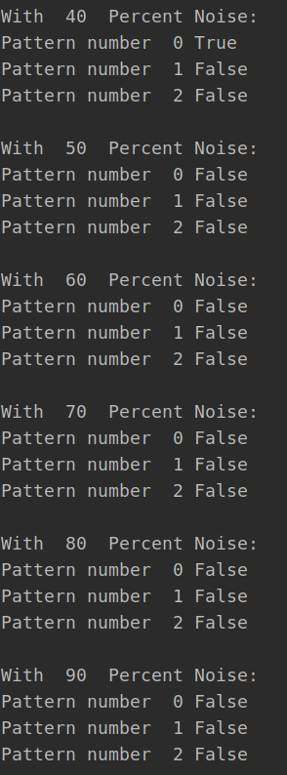
همان‌طور که دیده می‌شود شبکه برای
بالای ۴۰ درصد نمی‌تواند درست تشخیص دهد ولی برای پایین‌تر از آن
شبکه را برای ۱۰ بار اجرا می‌کنیم و داریم:
طبق جدول می‌بینیم که شبکه تا ۳۰ درصد را می‌تواند مقاومت کند ولی ۴۰ را نه پس حداکثر ۳۰ درصد است

Noise 30% | Noise 20%
10/10 | 10/10 | Pattern A
10/10 | 10/10 | Pattern B
10/10 | 10/10 | Pattern C
سوال۲)
در این سؤال می‌خواهیم یک شبکه یک لایه با استفاده از قانون modified Hebb آموزش دهیم تا بتوانیم چند بردار را دز شبکه ذخیره کرد
برای این کار ابتدا بردار داده شده را با استفاده از قانون ذخیره می کنیم:
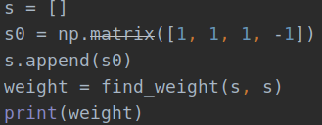

که برای پیدا کردن ماتریس وزن مانند زیر عمل می کنیم:
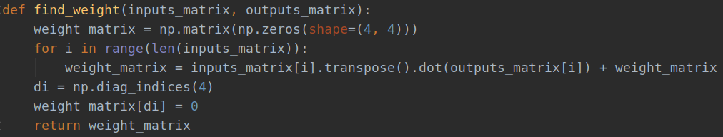
طبق این قانون بردار را در ترانهاده خودش ضرب می‌کنیم و سپس قطر اصلی را صفر می‌کنیم و ماتریس به شکل زیر می شود:
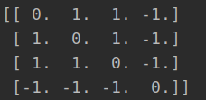

و سپس چک می‌کنیم که شبکه آن را ذخیره کرده است:

حال می‌خواهیم یک بردار مانند بردار زیر را ذخیره کنیم:
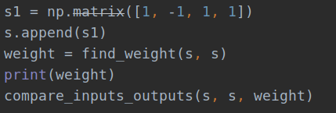

برای این کار ابتدا ماتریس وزن آن دو بردار ذخیره شده را حساب می‌کنیم و سپس چک می‌کنیم که آیا ذخیره کرده است یا نه:
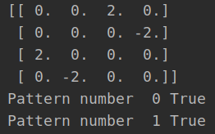

می‌دانیم این بردار را توانستیم ذخیره کنیم چرا که این بردار با بردار اولیه ما عمود است و می‌دانیم شرط کافی برای ذخیره عمود بودن بردار هاست
حال اگر بخواهیم بردار دیگه ای را به جای این بردار ذخیره کنیم مانند بردار زیر:
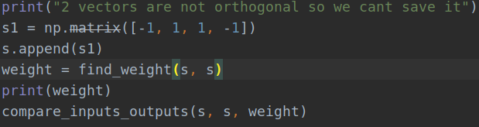
بعد از ذخیره این بردار و چک کردن اینکه آیا ذخیره شده است یا نه می بینیم:
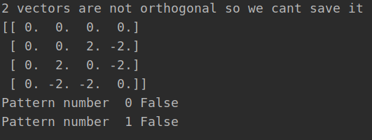
می‌بینیم شبکه نتوانست آن را ذخیره کند
این به این دلیل است که این بردار با بردار اولیه ما عمود نبود پس شرط کافی را نداشته است هر جند باز هم می‌تواند برداری را یافت که عمود نباشد و شبکه آن را ذخیره کند چرا که این فقط شرط کافی است ولی برای بردار جدید باید چک شود که ذخیره شده است یا نه ولی اگر عمود باشد می‌دانیم می‌توانیم آن را ذخیره کنیم

حال می‌خواهیم به جز ۲ بردار اول بردار های دیگری را نیز در شبکه ذخیره کنیم برای این کار هر دفعه بردار را اضافه می‌کنیم ماتریس وزن را محاسبه می‌کنیم و نگاه می‌کنیم که آیا شبکه آن را درست ذخیره کرده است یا نه
می‌دانیم شرط کافی دو به دو عمود بودن بردار هاست پس چنین بردار هایی را به شبکه اضافه می کنیم:
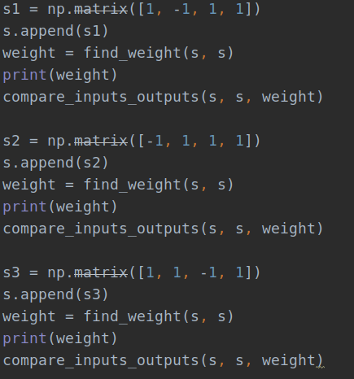

این سه بردار را علاوه بر بردار اول که در سؤال بود می‌خواهیم به شبکه اضافه کنیم و انهارا چک کنیم می بینیم:
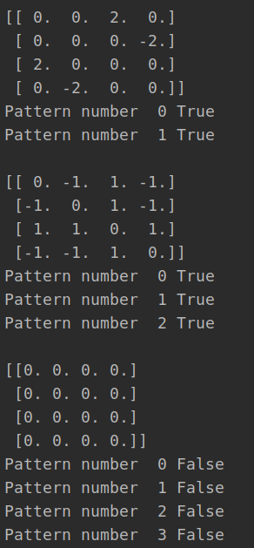

همان‌طور که میبینیم شبکه ۲ بردار اول را درست ذخیره کرده در این حالت ما ۳ بردار ذخیره شده داریم
حال اگر بخواهیم بردار ۴ ام را نیز ذخیره کنیم می‌بینیم ماتریس وزن به ۰ تبدیل می‌شود و دیگر نمی‌تواند بردار را ذخیره کند اگر هر بردار دیگه ای نیز جای آن بخواهیم ذخیره کنیم همین مشکل پیش می‌آید
پس شبکه تا ۳ بردار درست ذخیره کرده که این عدد همان یکی کمتر از تعداد بعد ورودی یا همان تعداد نورون ورودی است
این اتفاق برای بردار های عمود به هم می‌افتد اگر بردار ها عمود نباشند ممکن است بتوان باز هم ذخیره کرد ولی شرط کافی را ندارند و هر بردار جدید باید چک شود و در حالت عمود قانون یکی کمتر از تعداد نورون یعنی n-1 همیشه درست است
سؤال ۳)
در این سؤال می‌خواهیم یک شبکه عصبی تکرار شونده در خود را در دو حالت با دو الگوریتم پیاده‌سازی کنیم تا یک بردار را ذخیره کند و آن دو را در حالت اغتشاش و از دست دادن اطلاعات با هم مقایسه می‌کنیم
در این سؤال ابتدا حالت اول که iterative auto-associative است را پیاده‌سازی می‌کنیم و از در آن مانند سؤال قبل از قانون Modifeid Hebb استفاده می‌کنیم برای این کار مانند زیر عمل می کنیم:
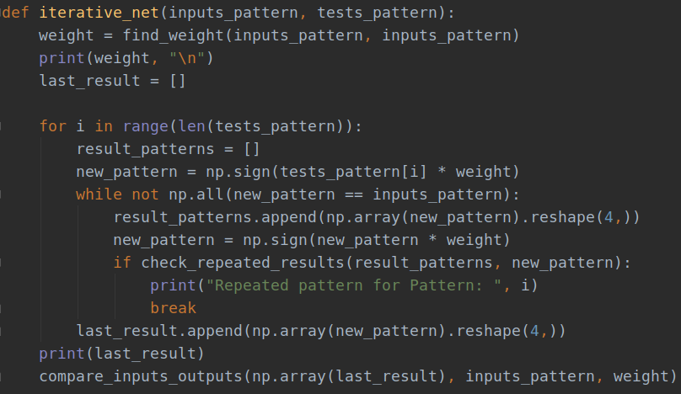
که در آن ابتدا با استفاده از بردار ورودی ماتریس وزن را با استفاده از قانون Modified Hebb بدست می‌آوریم سپس به ازای هر ورودی که برای تست در شبکه داده‌ایم که همان تغییر یافته ورودی اصلی است ورودی را در ماتریس ضرب می‌کنیم و شرط توقف را چک می‌کنیم
شرط توقف در آن این است که بردار بدست آمده یا برابر بردار ورودی شود که یعنی در این صورت شبکه به درستی ورودی تعییر یافته را تشخیص داده و یا به یک بردار که قبلاً به آن رسیده است برسد که یعنی دیگر نمی‌تواند به بردار ورودی برسد
در این نوع شبکه‌ها بردار تغییر یافته در ماتریس وزن ضرب شده و دوباره به شبکه داده می‌شود این کار را آن‌قدر تکرار می‌کنیم تا به شرط توقف برسیم و در آخر بردار های بدست آورده شده را مقایسه می‌کنیم
حال بردار ورودی را دچار اغتشاش و از دادن اطلاعات می‌کنیم مانند شکل زیر:
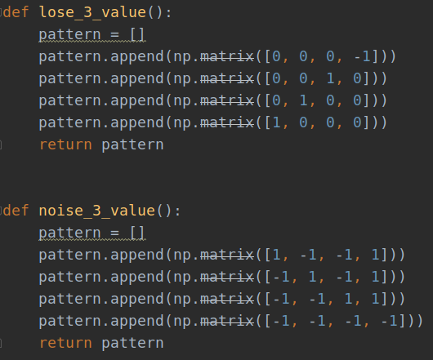
و این بردار ها را به شبکه می‌دهیم تا آن‌ها را پیش‌بینی کند و داریم:
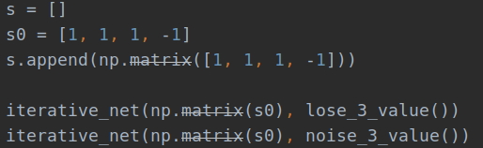
و در خروجی داریم:
برای حالتی که ورودی ۷۵٪ اطلاعات خودش را از دست بدهد داریم:
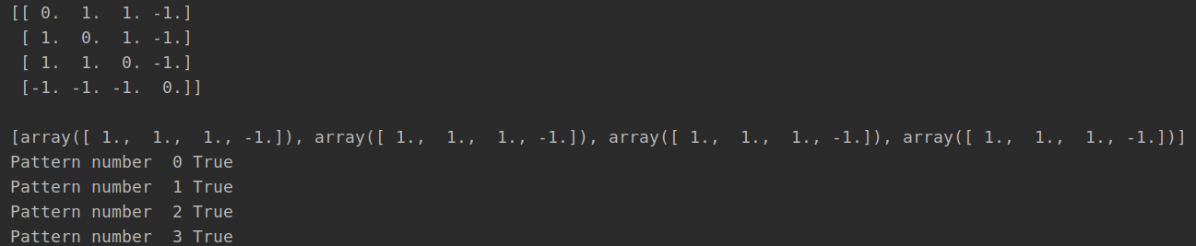
می‌بینیم که شبکه در این حالت همه ی حالت‌ها را درست تشخیص داده است
حال برای حالتی که شبکه ورودی ۷۵٪ اغتشاش دارد داریم:
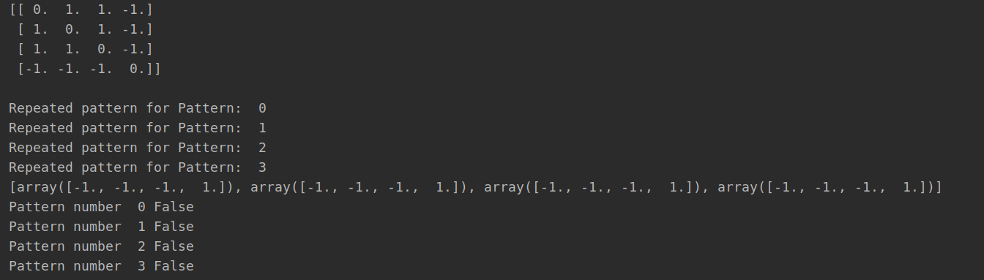
می‌بینیم برای همه حالت‌ها شبکه به تکرار رسیده است و نتوانسته ورودی اصلی را پیدا کند

حال همین کار ها را می‌خواهیم با شبکه Hobfeild که نوعی شبکه تکرار شونده است انجام دهیم
در این شبکه یک ابدیت به صورت ای که هر سری یک عضو از بردار اپدیت می‌شود انجام می‌شود
به این منظور که هر سری یک عضو از بردار تست را در ستون مربوط به آن در ماتریس وزن ضرب می‌کنیم آن عضو را اپدیت می‌کنیم و دوباره بردار را به شبکه می‌دهیم این کار را انقدر تکرار می‌کنیم تا در ۲ اپدیت متوالی تغییری ایجاد نشود و به یک بردار برسیم حال این بردار ممکن است بردار درست ما یعنی همان بردار اصلی باشد و یا یک بردار غلط ولی اثبات می‌شود که این شبکه همیشه همگرا است و اپدیت کردن وزن ها را باید به صورت رندوم اعمال کنیم تا همگرا شود

شبکه را مانند زیر می سازیم:
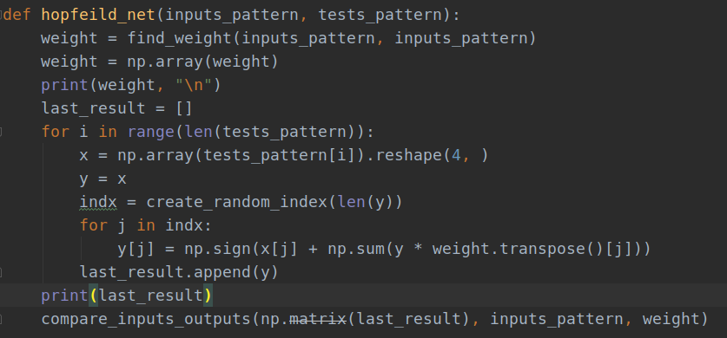
که در آن بعد از پیدا کردن ماتریس وزن برای هر ورودی تست انرا برابر با x , y می‌گذاریم و هر سری به صورت رندوم یک عضو از y را انتخاب کرده و اپدیت می‌کنیم و در آخر خروجی را بعد از چک کردن شرط توقف مقایسه می‌کنیم
برای آن مانند حالت قبل داریم:
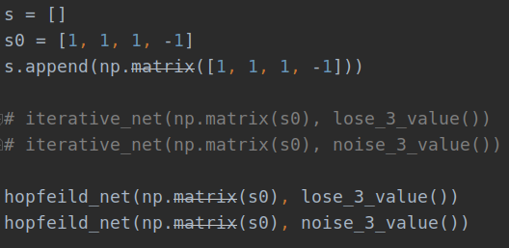

و در خروجی داریم:
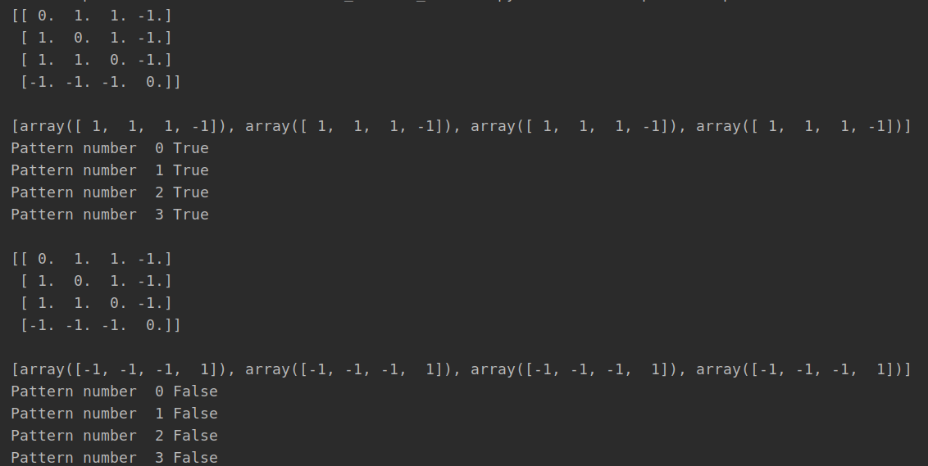
می‌بینیم که شبکه در برابر از دست دادن اطلاعات درست عمل کرده است ولی در حالت وجود اغتشاش نتوانسته به دردستی ورودی را تشخیص دهد

در شبکه Hobfeil میزان تعداد بردار ذخیره شده تقریباً برابر با
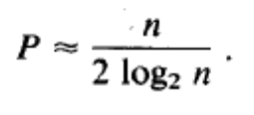

است که در آن n همان تعداد نورون یا بعد ورودی است که در اینجا بردار ما ۴ بعدی بود پس تعداد برداری که می‌تواند ذخیره کند برابر با ۱ می‌شود
با اینکه در اینجا در هر دو شبکه نتوانستیم در حالت اغتشاش به بردار ورودی برسیم ولی می‌دانیم شبکه hobfeil اثبات دارد که همیشه همگرا می‌شود ولی در حالت اول همچین چیزی وجود ندارد و ممکن است همگرا نشود و ما به یک بردار واحد نرسیم پس شبکه hobfeil برای این کار بهتر است

سؤال ۴)

